秘/Confidential
兽
上海口ム亏ッ夕殿 MAR-M50AHN00

-P1/44-

SCS-44QFE10

2 0 1 4 年 2 月 7 日

納 入 仕 様 書

品 名 ：MAR-M50AHN00
1对1连接、别线、双重电气电容 (EDLC) 搭载
多圈ABS (多圈16 bi t、单 圈 2 0 bi t) 、6000min-1对应
2.5Mbps 、RoHS 对应品
我司商品管理编号： EJA52000  :E JB41003 |  | (本体部)  (脉冲码盘部)

规格书编号：14 ES018
贵社部品名：

受领印栏 (请记入贵社名、部門名、责任者名、担当名、日期等。)

株式会社二二丫 新事業開発本部
工ン三一夕事業推進部 第一╱二開発設計課
承認 | 照查 | 計画 | 担当

株式会社二□

1 4 年 2 月 7 日 | A× 初版
, 年 月 日 | △×
’ 年 月 日 | △×
, 年 月 日 | △×
, 年 月 日 | △×
, 年 月 日 | △×
,— 年 月 日 | △×
, 年 月 日 | △×
’ 年 月 日 | △×
, 年 月 日 | △×
, 年 月 日 | △×
, 年 月 日 | △×
, 年 月 日 | △×
, 年 月 日 | △×
, 年 月 日 | △×
, 年 月 日 | △×
, 年 月 日 | △×
,— 年 月 日 | △×
, 年 月 日 | △×
, 年 月 日 | △×
, 年 月 日 | △×
, 年 月 日 | △×
, 年 月 日 | △×
, 年 月 日 | △×
, 年 月 日 | △×
, 年 月 日 | △×
, 年 月 日 | △×
, 年 月 日 | △×
, 年 月 日 | △×
, 年 月 日 | △×
, 年 月 日 | △×
, 年 月 日 | △×
, 年 月 日 | △×
, 年 月 日 | △×
, 年 月 日 | △×
, 年 月 日 | △×
, 年 月 日 | △×
, 年 月 日 | △×
, 年 月 日 | △×
, 年 月 日 | △×

’ 年 月 日 | △×

【目次】
1. 概要---- -------4 2. 特長 ---4 3. 基本规格 ---------4
3.1 分辨率
3.2 应答回转速度
3.3 动作状态的分类
3.4 串行通信机能
4. 机械规格--------- ---------------------------6
4.1 轴惯性力矩
4.2 容许回转角加速度
4.3 质量
4.4 外观图
4.5 安 装 轴 规 格
1.0 5. 电 气 规 格 - - - - - - - - - - - -
5.1 绝对最大额定
5.2 电气特性
5.3 单圈内电气规格
5.4 多圈信号电气规格
5.5 备份部
6. 通信规格 13 6.1 串行通信规格
6.2 帧格式
6. 3 命令数据规格
6.4 编码器数据规格
6.5 收发信时机
7. 状态标志的机能说明---------------------------------------------------------------28 8. 串行EEPROM 的电气规格--------------------------------------------------------29
9. 电源系统图---------- - —— 一 —=—----3C
10. 收发信回路(参考)------ ------30 11. 输入输出信号------------ ------------31 12. 序列号---------- -—-----------32
12.1 表示位置
12.2 表示项目
13. 环境条件--------- 33

13.1
13.2
13.3
13.4
13.5

温度
湿度
振動
冲击
抗干扰性

14. 安装顺序-------- 34
14.1 基础板的安装
14.2 脉冲码盘部的安装
14. 3 电路板本体部的安装
14.4 Auto-Tuning
14.5 机能Check 、原点设定
15. 捆包规格-------------- 39
15.1 脉冲码盘部
15.2 本体部
15.3 包装箱的机种表示标签
16. 关于故障解析 41
17. 注意事项 42
17.1 使用上的注意事项
17.2 一般注意事項

1. 概要
本绝对值编码器采用尼康独有的M 系列绝对值图案，是能够输出20Bit 的1圈内绝对位置信息、且能通过电池 备份的计数器来获取1脉冲/圈的增量式图案的16Bit 的多圈位置信息进行输出的模块式(嵌入式)36Bit 多
圈绝对值。

2. 特長
直径35mm 、 高 約 1 2mm 、 由一个电路板构成，实现了小型化·低背化。
·脉冲码盘和感光元件的距离为约3.5mm, 易于与马达安装。
·用MR传感器进行多圈检出，备份动作时也能高速应答。且，实际上没有对回转角加速度的限制。
·能够对搭载在编码器上的EE PROM进行数据的写入和读取。
·能够获得温度信息。
·单圈分辨率能对应22Bit 。 (选择对应)
·具有能够补正内插误差、累计误差的倾斜补正机能。
·不需要进行信号调整，跟电机的组装更容易。
·串行通信速度除了2.5Mbps 以外还能对应4M/6.67M/8M/16Mbps。
(选择对应)
· 使用温度范围为-20～95℃。 (仅限于非电气双重电容搭载品)

3. 基本规格
3.1 分辨率

 | 单圈部分(ST) | 多圈部分(MT)
分辨率 | 220  (0～+1048575番地) | 216  (65536回転)

3.2 应答回转速度 (1)通常動作時:
(2)备份動作時:

10000

6000mi
min-1

n-1

3.3 动作状态的分类

根据电源电压分为以下动作状态。

状态 | 主电源电压Vc c  (TYP) | 外部电池  電源電压  V b a t (TYP)
通常动作状态 | 4.75～5. 25V | —
备份动作状态 | 0 V | 2. 45V～4. 0V
非动作状态 | 0 V | 2 . 4 5 V 未 满

3.3.1 通常动作状态
能进行一圈及多圈数据的计数动作、及数据的收发信。
主电源ON 后 经 过 5 0 0ms 以上后即可进行数据的收发。
从备份状态变到通常动作状态时(电源投入時),回转速度需保持在250min-1 以下。主电源接通时， 编码器的回转速度在250mi n-1以上时，M 系列图案可能无法进行正常扫描，从而导致无法确定绝对位 置，出现BUSY 标志。回转速度降下，扫表变得正常时，此时 BUSY 标志自动解除，绝对位置得到确定。回但是 即 使 在 2 5 0min-1 以上也能正常进行扫描时，BUSY 标志也会自动解除。 (参考：能够扫表的回转速度
实力值为约 400 min-1)

3.3.2 备份动作状态
通过外部电池电源或者内部备份用电源进行多圈计数动作。该状态下，停止数据的收发。

3.3.3 非动作状态
编码器的所有动作都停止的状态。该状态下， MT Error标志被寄存在编码器内部，主电源ON后发送到外部。

3.4 串行通信机能
编码器和控制器进行1对1连接。
利用R S485基准的半双工双向串行通信方式，能够进行收据的收发。
将要求的命令信号发送给编码器，编码器会将该数据转换成串行信号进行发送。

注1)具体请参照「6.通信规格」。
注2)进行长距离传送时(配线长约为30m 以上时)请跟我司另行商议。

4. 机械规格

4.1 轴惯性力矩 (计算值)
3.25×10-7kg·m²(3.25g·cm²)

4.2 容许回转角加速度
1.0×10⁵rad/sec 2
4.3 质量 約0.020 k g

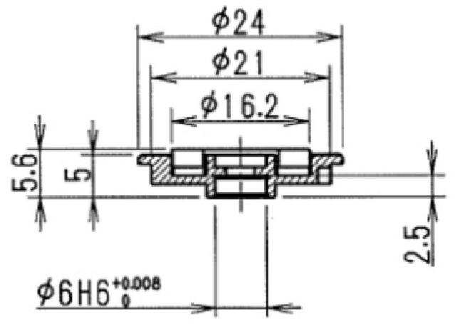
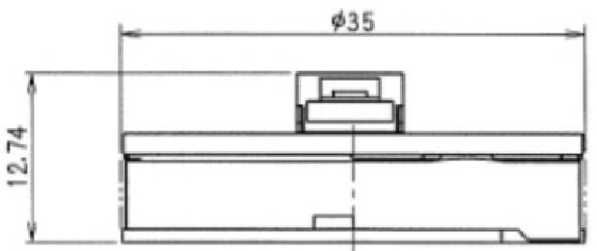
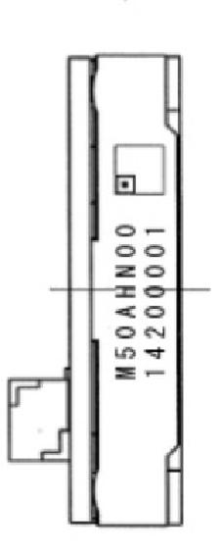
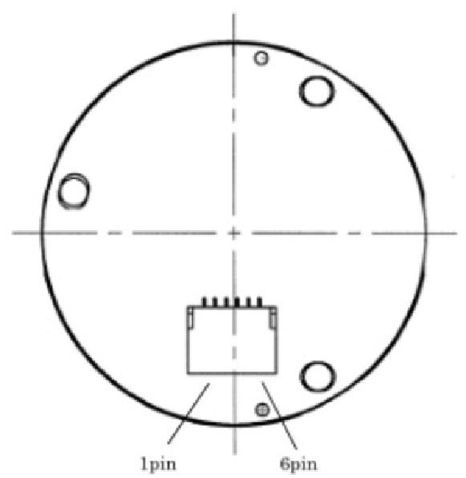

4.4 外观图
(1)脉冲码盘外观图
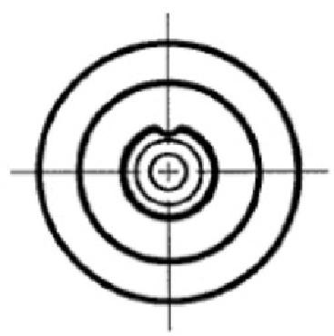

码盘部固定用螺丝
六角低头螺栓 M3x6
(不锈钢制)
※非附属品

(2)电路板外观图

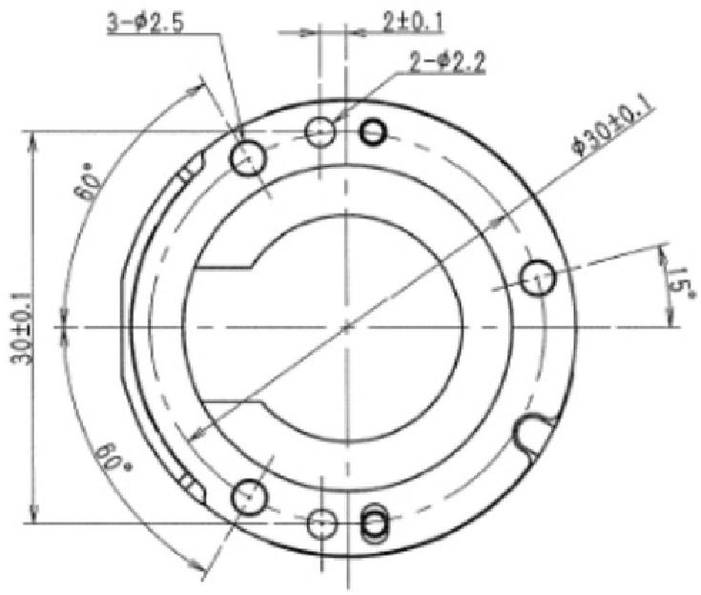

本体部固定用螺丝
6pin
JICS 十字小螺 钉 1 种 M2x4 2個
六角螺栓 M2x12 3個
平垫圈(小型) 预 备 2 3 個

※非附属品

的
N
30±0.1
税金亂宿
1 . 5 下
0.3±0.15*
+0.3
-0.1

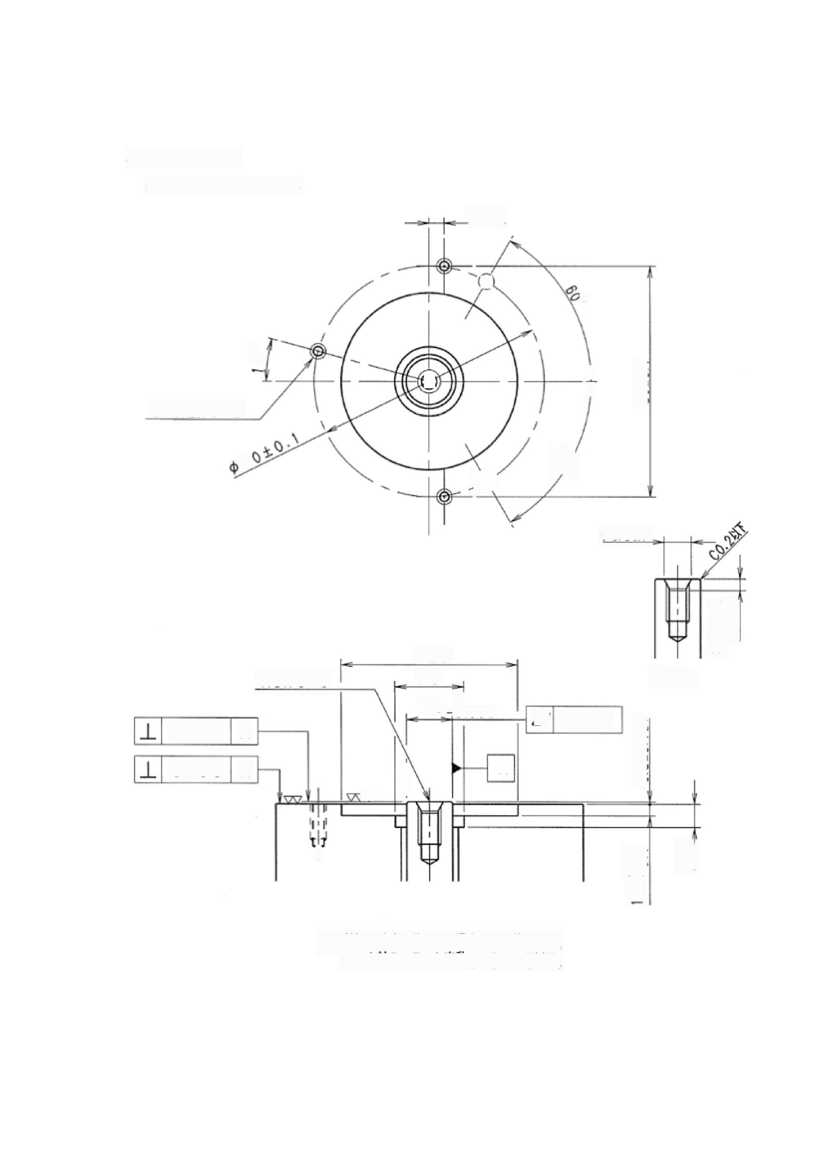
4.5 安装轴规格
(1)直轴对应 安装轴规格

2±0.1

④
。

o
L
ì T
+
5-M2 深 4 . 5

3
◎

M3深5.5
φ23 φ9
φ6
0
0.008
Y 0.01
0.01 A

0.05 A
A
N

※ 軸加工寸法公差不可の場合シム調整とする。 モー夕軸のスラスト変動は±0.15以下。

φ3.6以下

鞡群知

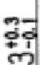
?

(2)阶梯轴对应 安装轴规格

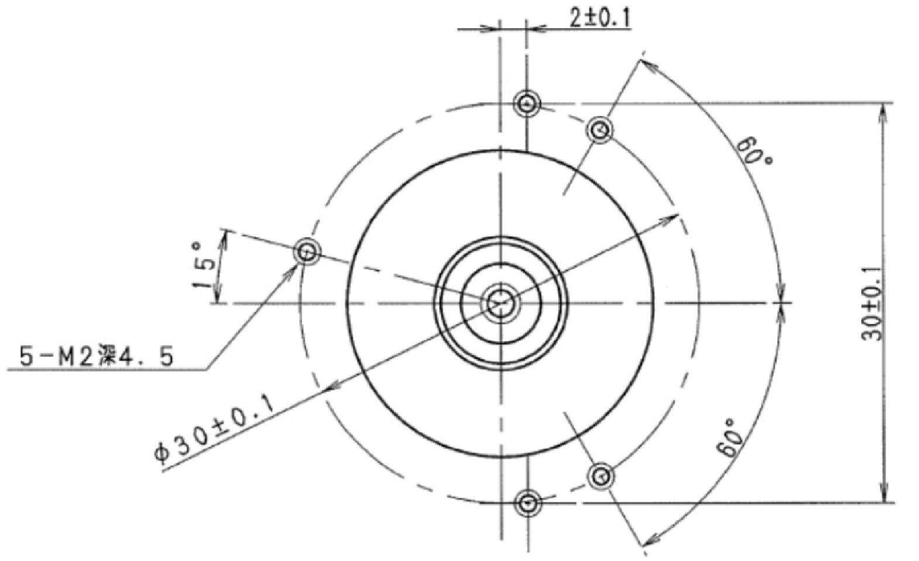

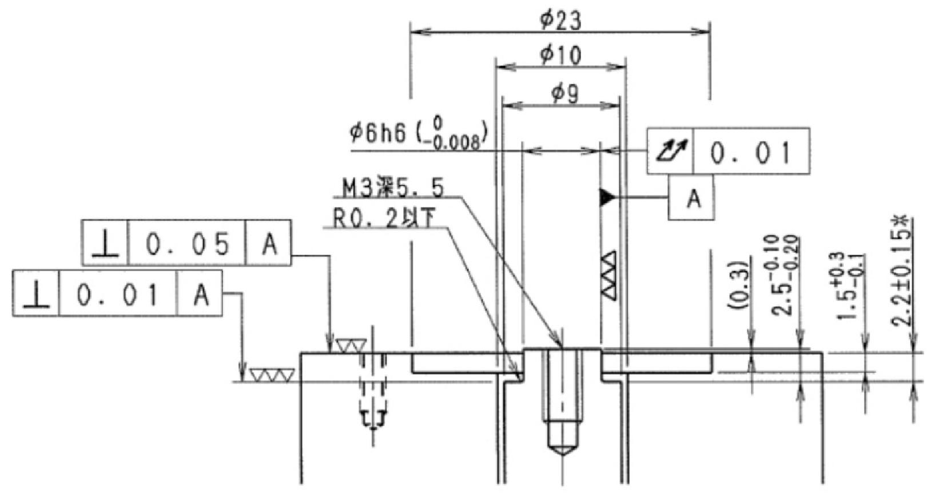

※ 軸加工寸法公差不可の場合シム調整とする。 モー夕軸のスラスト変動は±0.15以下。

5. 电气规格

5.1 绝对最大额定(Ta:-20～+95℃
項 目 | 记号 | 额定值 | 单位
主电源电压 | Vc c | —0.3～6.0 | V
外部电池电压 | V b a t | —0.3～6.0 | V

5.2 电气特性
项 目 | 条 件 |  | 额定值 |  |  | 单位
项 目 |  |  | MIN | TYP | MAX | 单位
动作周围温度：T a |  |  | -20 |  | 95 | ℃
主电源电压 | 通常動作時  (波动1%以下) | 注1) | 4.75 | 5.0 | 5.25 | V
外部电池電源电压 | 备份動作時 注1) |  | 3.0 | 3.6 | 4.0 | V
通常動作←→  备份動作  (假定電源电阻=0) | 通常→备份 注1) |  | 3.91 | 4.13 | 4.35 | V
通常動作←→  备份動作  (假定電源电阻=0) | 备份→通常 注1) |  | 4.05 | 4.31 | 4.58 | V
MT错误发生电压 | 备份動作時 注1) |  | 2.26 | 2.45 | 2.69 | V
电池报警发生电压 | 通常動作時 注1) |  | 2.85 | 3.0 | 3.15 | V
数据发送开始可能时间  (假定電源电阻=0) | 备份→通常動作  状态后 |  | 0.5 |  |  | sec
数据发送开始可能时间  (假定電源电阻=0) | 非動作→通常動作  状态后 |  | 0.5 |  |  | sec
应答回转速度 | 非動作→通常  备份→通常 |  |  |  | 250 | minl
应答回转速度 | 通常動作時 |  |  |  | 6000 | min1
应答回转速度 | 备份動作時 |  |  |  | 10000 | minl
通常動作時消费電流  (伝送路開放時)  Vcc=5.0 [V] | 通常動作時 |  |  | 130 | 170 | mA
通常動作時  外部电池消费電流 |  |  |  | 1.0 | 3.4 | μ A
备份時  电池消费電流 | Ta=20℃ 注2) |  |  | 30 | 35 | μA
注1)为编码器端电源端子的电压值。
注2)为轴停止且电池电压在3 .6V 时的值

5.3 一圈内电气规格
項 目 |  | 规格 | 备注
分辨率 |  | 220  ST[19:0] | 0 ～ + 1 0 4 8 5 7 5 番 地
最大回転速度 | 通常動作時 | 6000 min-1
最大角加速度 | 通常動作時 | 1.0×10rad/sec² | 根据机械制约
输出码 |  | 純2進
增加方向 |  | CCW | 如下图
内插误差  (内插补正确定后) |  | ±10” | 主电源ON后、约旋转3.5°以上内插  误差补正开始有效。
位置再現性  主電源0N状態下的反复精度 |  | 土 3 L S B | 主電源OF F-ON时的位置再现性为  最大±60”。

5.4 多圈信号电气规格
项 目 |  | 规格 | 备注
分辨率 |  | 1 Count/Turn | —
最大多圈计数量 |  | 216  MT[15:0] | 6 5 5 3 6 回 転
最大回転速度 | 通常動作時 | 6000 min-1 | ——
最大回転速度 | 备份動作時 | 10000 min-1 | ——
最大  角加速度 | 通常動作時 | 1.0×105rad/seca | 根据机械制约
最大  角加速度 | 备份動作時 | 1.0×105rad/seca | 根据机械制约
出力三一下 |  | 純 2 進
增加方向 |  | CCW | 如下图

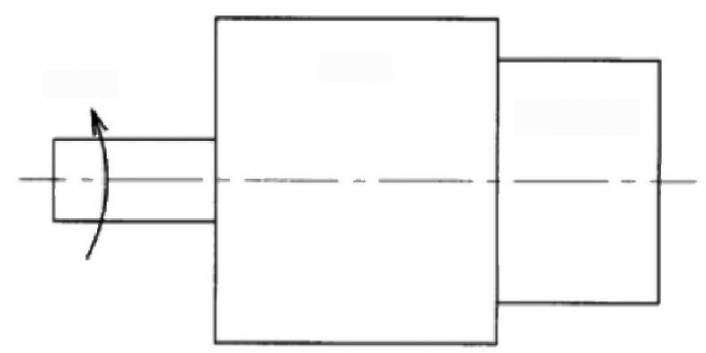
モ-夕
CCW
在电机固定时，将按左图箭头方向旋转
工 ン ] - 夕
的位置变位方向定义为CCW。

5.5 备份部

5.5.1 外部备份用电源(外部电池)

(1)动作保证电池：
锂電池ER6BD N4(3.6V) 日立Maxcell Energy 制 容 量 2 0 0 0mAh 、 或 者 锂 電 池
E R 6 V ( 3 . 6 V )東 芝制 容 量 2 0 0 0mAh
(2)推荐電源回路(参考)
作为相对于锂電池的Voltage·Delay(VD) 的 Fail Safe,推荐在编马器电源供给回路端的VCC(5V) 线
上 装 上 约 1 0 0 0 μF 的电解电容。

※关于VD · · ·

电池长期不使用，或者一直在微弱电流下使用时，负极表面会生成皮膜，因为这个皮膜的影响，当有较大
电流通過时会产生一时电压低下的現象。

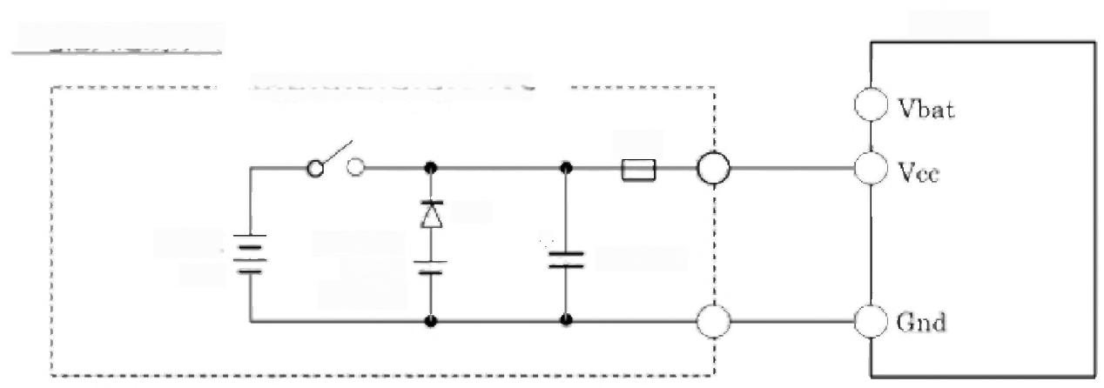
编码器
<编码器電源供給回路>

FUSE

SBD
1000uF
+5V
外部电池 +3.6V
(锂電池)
·电池共通线方式
主電源
十

5.5.2 备份电源切换
主电源 (DC5V) 、 外部备份用電源、内部备份用電源中，从电压最高的一方开始进行供给。但是，电压差
没有达到切换回路切换用二极管的顺电压值以上时，则不能进行完全切换。

6 通信规格

6.1 串行通信规格

項 目 |  | 规格 | 備 考
传送方式 |  | 半双工串行通信 | E I A 规 格 R S - 4 8 5 淮 规
传送码 |  | N R Z 符 号
同期方式 |  | 調步同期
波特率 |  | 2.5 Mb p s
命令数据 | 传送帧数 | 1～4帧
命令数据 | 帧构成 | 18Bit/帧
命令数据 | 传送Error Check | 3BitCR CCode | P(X)=X³+X+1
编码器数据 | 转送帧数 | 1帧
编码器数据 | 帧构成 | 2～4Field/帧
编码器数据 | Field构成 | 18Bit/Field
编码器数据 | 传送Error Check | 8BitCR C Code | P(X)=X⁸+X⁴+X³+X²+1
编码器数据 | 位置数据  格式 | 二进制数据4 OBit  ABS [0:39] | ABS[0:19]=ST[0:19]  ABS[20:35]=MT[0:15]  ABS[36:39]=”0000”

【概要】
编码器和控制器请进行1对1连接。
通过将要求的命令信号发送给编码器，编码器会根据命令的内容(命令码)来输出各种数据，进行各种状态和多圈数据
的重置以及编码器地址的设定等。
基本的数据通信方法请用个别传送码进行。
请在命令信号中指定命令码及编码器地址，发送给编码器。
编码器持有的编码器地址 (EAX)和、通过编码器信号指定的编码器地址 (EA)一致时进行数据的收发的模式。
不一致时，编码器端不会输出数据。

且，产品出厂时编码器地址 (EAX) 设定为‘0’ (ENC1)。

6.2 帧格式
6.2.1 数据要求 (适用命令：CDF0～CDF3,CDF15,CDF21,CDF27,CDF29)

命令数据
CDFO

编码器数据
IF DFO DF1 DF2

·数据要求用个别传送模式进行。
·根据命令数据的内容的不同，编码器输出的数据及数据长也会发生变化。
CDF0——--ABSFul 40 bi t 数据要求
CDF1———-ABS 下位24 b i t 数据要求
CDF2——--ABS 上 位 2 4b i t 数据要求
CDF 3———-编码器状态要求
CDF15——— 温度数据要求
CDF21——-ABS 下位17 bi t数据要求
CDF 27———ABS下 位 2 4 b i t数据+编码器状态要求
CDF29——-ABS 下位24 b i t 数据+温度数据要求
·读取温度数据时 (CDF15,CDF29), 输出编码器电路板上的温度传感器IC 的
1OBit(DB [9:0]) 信息。

注 1 ) 注1)温度数据的读取可以通过指定地址F 9h、发送命令CDF13 此时，实际上读取的不是EEPROM 的数据所以不会发生MEMBUS EMBUSY 、MEMERR 无关地读取温度信息。

实现。
Y,通过1次的命令发送即可读取温度数据。且可以跟M

注 2 ) 编码器内部，温度数据最大以1秒为周期进行更新，编码器输出的温都水城护具为接收到命令时内容保存的温度数据。但是，主 电源接通的瞬间内部温度数据有可能还没确定(此时输出的温度为0℃)。为了正确输出温度数据，请在主电源 ON 后 2 . 2 秒 以 上 进 行 。

6.2.2 Clear 要求 (适用命令：CDF8,CDF9,CDF10)

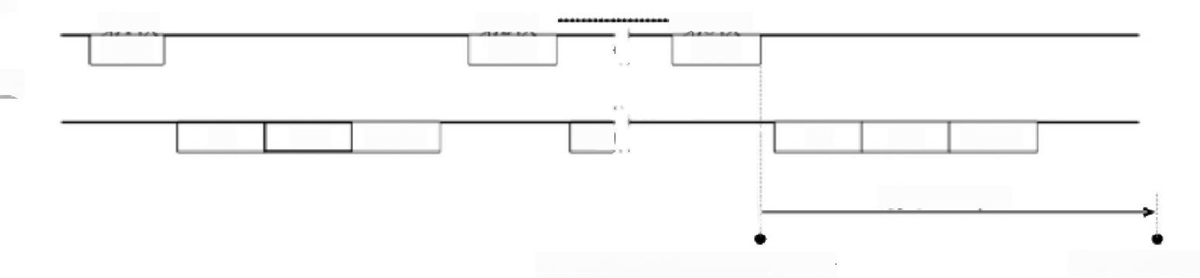
命令数据
第1次
CDF8
编码器数据
IF DFO DF1 IF IF DFO DF1

最 大 4 0 0 μs

状态、乃至多圈数据的清除处理开始 Clear 处理完结
第 8 次 CDF8
第2次 CDF8

·清除要求通过个别传送模式、在轴停止状态下进行。
· 请向编码器连续发送8次 “CDF8～10” 命令。
注)8次连续发送中，其间如果插入了别的命令，或者因为干扰等导致该命令发生异常时，则无法进行清除处理。这时，请再 次连续8次发送命令。
·通过以下命令可以进行以下状态乃至多圈数据的清除。
1)CDF8 : 状态标志(超速、MTError 、 记忆访问异常)
2)CDF9 : 多圈数据
3)CDF10: 状态标志+多圈数据

· 从收到第8次的清楚要求到实际上清除完成，需要最多400μs 的时间。其间，编码器数据为清除前的数据，请在确 认确实清除完毕了之后再进行新的命令要求。

注)在发生状态异常进行清除时，在没有解决状态异常的原因就那样进行清除的话，状态异常虽然会一度得到解除，但之后会再度检出状态异 常。
对于各种状态下，在状态异常时收到了清除要求时的编码器内部动作如下所示。
■超速发生时
·6600min-1 以下收到清除要求命令时
在收到第8次的清除要求命令后立即进行清除(对于第8次的清除要求命令的编码器数据的
ALM [3] :OVSPD Bit为‘0’)。

·6600mi n-1 以上收到清除要求命令时

在收到第8次的清除要求命令后虽然会一度清除(对于第8次的清除要求命令的编码器数据的
ALM[3]:OVSPD Bit 为‘0’),最多60μs 以内又会再次检出超速，
※但是，转速在10000min—1 以上时，多圈系超速被检出和保持时，在收到第8次的清除要求命令后最多400μ s 以内进行清
除。

■MTError发生时
在收到第8次的清除要求命令后，最多400μ s 以 内MTError 被解除。之后，在主电源ON 状态下，不会再次发生
MTError.

■记忆访问异常发生时
在收到第8次的清除要求命令后，记忆访问异常被解除。但是， Memory Access 异常发生时，有可能是编码器发生了故障，再度进行 Memory
Access 时，会再次发生错误。

6.2.3 编码器地址设定I (适用命令： CDF11)

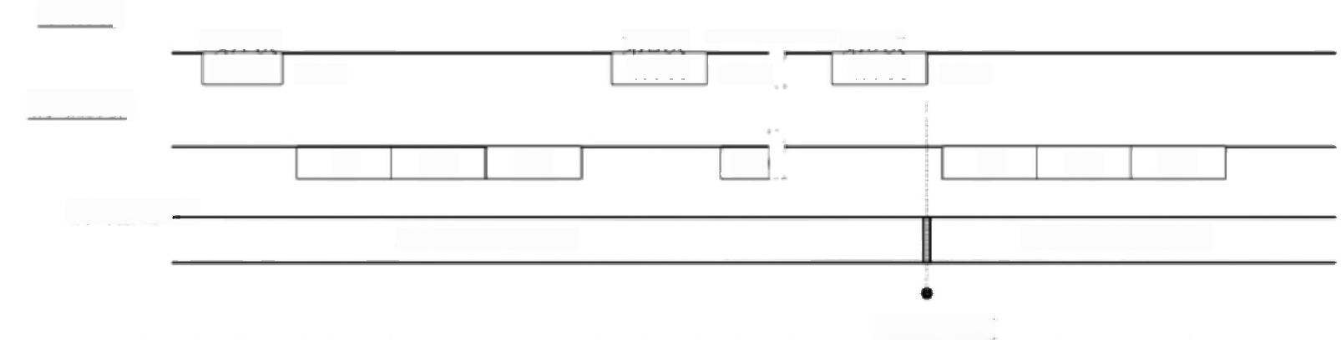
命令数据
第1次，
CDF11 EA=3
编码器数据

IF
编码器地址—
Address EAX=n

Address 变更
IF IF DFO DF1
… 第8次 CDF11
第2次 CDF11
了下レスEAX=3
DFO DFI
EA=3
EA=3
·设定编码器地址时，请在编码器数据帧的编码器地址中指定要求的地址，连续向编码器发送8次 “CDF11” 命令。 ·产品出厂时编码器地址设定为EAX=0。
·1度变更后的编码器地址，跟外部电池无关，即使在主电源OFF 后也能得到保持。
·对于要求的命令没有串行通信的话则是编码器地址的设定,需要再次进行编码器地址设定。
·接收到8次命令后，因为编码器开始访问存储器，最多30ms 期间会出现MEMBUSY 状态。

6.2.4 单圈数据零点预设 (适用命令： CDF12)

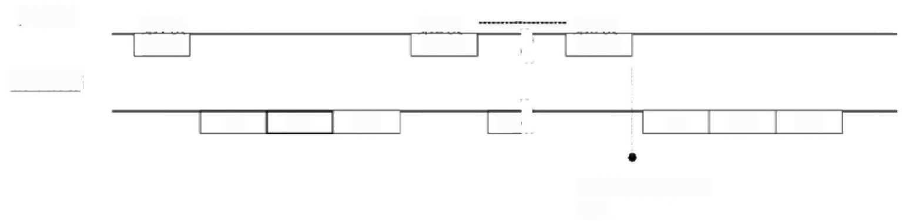
第1次
CDF12

编码器数据
IF DFO DFl IF IF DFO DFl

进 行 1 圈数据的重置 处理
第2次 CDF12
第8次 CDF12
命令数据

·单圈数据零点预设用个别传送模式、在轴停止状态下进行。
·通过连续8次向编码器发送 “CDF12” 命令，之后，该停止位置会作为一圈内的零位进行输出。此时因为和单圈数据 的整合性，多圈数据会在±1Count 以内的范围变动。
·零位预设的确认，在8次连续发送命令后，通过发送位置数据请求命令，确认输出的编码器数据来进行。。 ·1度预设过的轴位置，跟有没有外部电池无关，即使主电源OFF 后也能得到保持。
·1圈数据零位预设指定后，最多30m s之内会出现MEMBUSY 标志。其间存储访问命令会被无视掉。

6.2.5 EEPROM 数据读取 (适用命令： CDF13)
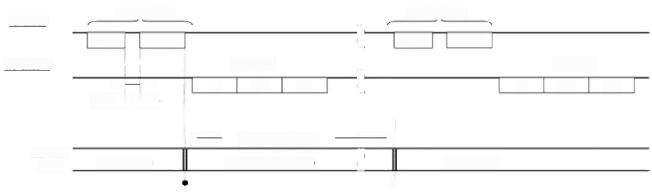
数据读出指令 数摘读出指令

CDF13 MDF2 CDF13 MDF2
(数据不定

DFO
s(Min)

< — 300μ s(Max)
EEPROM
MEMBUSY=1(READ)
●
READ動作開始
( 据 雍 定 )
DFO DFI
READ動作完了
编码器数据
命令数据
状慈
MEMBUSY=0
MEMBUSY=0
10μ
IF
IF
DF1
→
→
←
·EEPROM 数据的读取以个别传送模式进行。数据读取指令，由命令数据帧和记忆数据帧这2帧构成。 ·数据读取指令(2帧)没有被正常检知时，不会输出编码器数据。
帧之间途中如果检知到跟数据读取命令无关的命令时，数据读出指令变得无效。
·编码器在正常检知数据读取指令后，会开始访问编码器内的EEPROM, 出现MEMBUSY 标志。
· 在300μ s 以后，检知到同一数据读取指令时，会输出所要的数据。
·数据读取无法正常进行时， MEMERR 标志会寄存在编码器内部。
·在出现MEMBUSY 标志或者MEMERR 标志时，编码器对于记忆访问要求虽然会回应，但是此时的数据是不定的。 但是，对于数据要求及作业要求命令会照常回应要求的数据。
※关于MEMBUS Y,MEMERR,请参照「7.状态标志的机能说明」。

6.2.6 EEPROM 数据写入 (适用命令： CDF14)

命令数据

编码器数据

EEPROM
状態

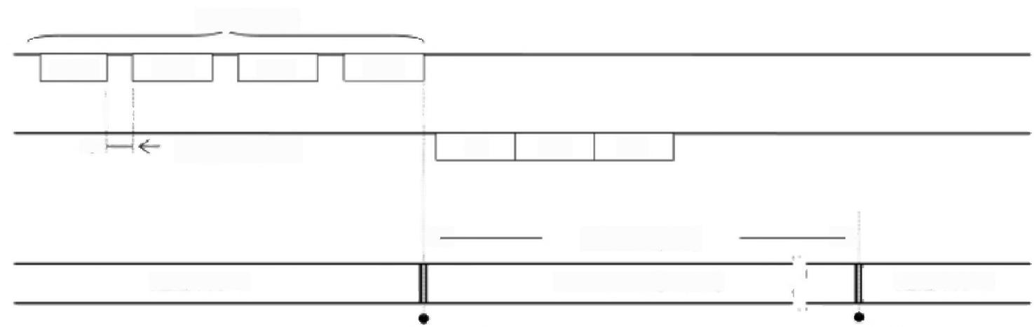
数损写入指令

OF14

s(Min)

→

MEMBUSY=0
MEMBUSY=1(WRITE)
MEMBUSY=0
s(Max)
10μ
MDFO
MDF2
MDF1
DFI
DFO
IF
30m
< 一
→
WRITE動作開始
WRITE動作完了

·EE PROM数据写入通过个别传送模式进行。数据写入指令由命令数据1帧和记忆数据3帧共4帧构成。 ·数据写入指令(4帧)没有被正常检知时，不会输出编码器数据。
帧之间途中如果检知到跟数据写入命令无关的命令时，数据写入指令会变得无效。
·编码器在正常检知到数据写入指令后，会输出跟数据写入指令中指定的数据相同的数据(地址及写入用数据)。 写 入 动 作 开 始 后 ， 3 0ms(ma x) 之内会出现MEMBUSY 标志。
·数据写入无法正常进行时， MEMERR 标志会被寄存在编码器内部。
·在发生MEMBUS Y标志或者MEMERR 时，记忆访问命令会被无视掉。
(关于MEMBUSY,MEMERR, 请参照「7.状态标志的机能说明」。)

编码器数据
EAX=5

6.2.7 温度数据读取 (适用命令：CDF15)

令数据

CDF15 EA=5 | DB0～DB9…10bit Temperature Data
IF | DFO | DF1
EAX/=5

·温度数据读取通过个别传送模式进行。
·在接收到命令数据 “CDF15” 后，该编码器会输出编码器电路板上的温度传感器的1 OBit(DB [9:0]) 的
信息。

注1)温度数据的读取，除了CDF15 以外还可以通过以下命令实现。
·发送CDF29 命令。
此时会输出除了温度数据以外，同时还会输出位置数据 (ABS 下 位 2 4Bit)。
·指定地址F9 h, 发送CDF13 命令。
此时，因为实际上读取的不是EEPROM 的数据，所以不会发生MEMBUSY, 通 过 1 次的命令发行能够读取温度数据。而
且，可以跟MEMBUSY 、MEMERR 无关地读取温度数据。
注2)编码器内部温度数据以最大1 秒的周期进行更新，从编码器输出的温度数据为命令接收时保存在内部的温度数据。但是，主电源有 时候不能立即确定内部温度数据(此时的温度数据输出为0℃)。为了正确的输出温度数据，请在主电源 ON 后 2 . 2 秒
以上再进行。

6.2.8 识别码读取I,Ⅱ (适用命令：CDF16,CDF17)

命令数据

编码器数据

CDF16 | 24bit 识别码：DZX[23:0]
IF
DFO
DF1

·识别码读取I,Ⅱ 在读取编码器保持的24Bit 的识别码 (DZX[23:0] ) 时使用。
·识别码读取I (CDF16) 用个别传送模式，通过在命令数据内指定编码器地址进行。而识别码读取Ⅱ (CDF1
7)可以跟编码器地址无关地进行。

6.2.9 识别码写入I,Ⅱ (适用命令： CDF18,CDF19)

命令数据

编码器数据

EEPROM 状 態

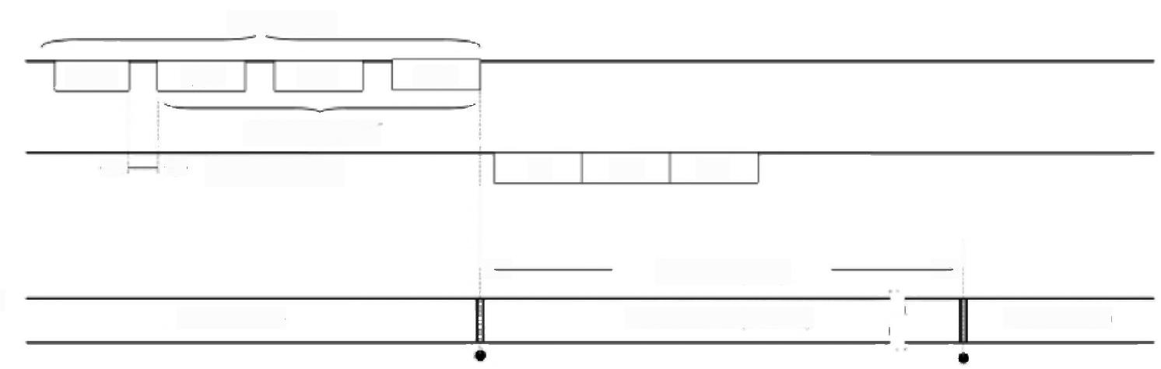
识别码写入I
F18
24bit 识别码
<← 10μ s(Min) IF DFO DF1

<-

MEMBUSY=0
30ms(Max)

MEMBUSY=1(WRITE)
MEMBUSY=0
MDFO
MDF1
MDF2
→
→
WRITE動作完了
WR ITE動作開始

·识别码写入I,Ⅱ 在对编码器设定24Bit 的识别码时使用。
·被设定的识别码，跟有没有外部电池无关，即使在主电源OF F后也能被保持。
·识别码写入指令，由命令数据1帧和记忆数据3帧共4帧构成。请在记忆数据3帧中指定识别码24bi t(LSB
First)。
·识别码写入I (CDF18) 用个别传送模式，通过在命令数据内指定编码器地址进行。而识别码写入Ⅱ (CDF1
9)可以跟编码器地址无关地进行。
·编码器在接收到识别码写入指令时，会回复保持的编码器地址和命令中指定的识别码。
·写入动作开始后、30ms(ma x) 之内会出现MEMBUSY。
·数据写入不能正常进行时，MEMERR 标志会被寄存在编码器内部。
·当发生了MEMBUSY 标志或者MEMERR 时，记忆访问命令会被无视掉。
(关于MEMBUSY,MEMERR, 请参照「7.状态标志的机能说明」。)

6.3 命令数据规格

6.3.1 帧构成
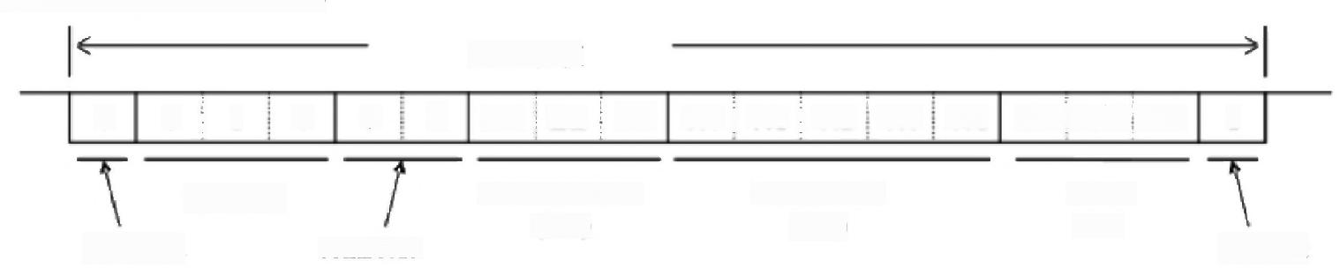
(1)命令数据帧 (CDF)
18Bit/ 帧

0 0 EAO EA1 EA2 CC0 CCl CC2 CC3 CC4 1/0 1/0 1/0 1

CRC
(EA)
Stap Bit
Conmand Code
(CC)
0 0 1 0
Encoder Address
Start Bit
Sink Code
FrameCode
Code

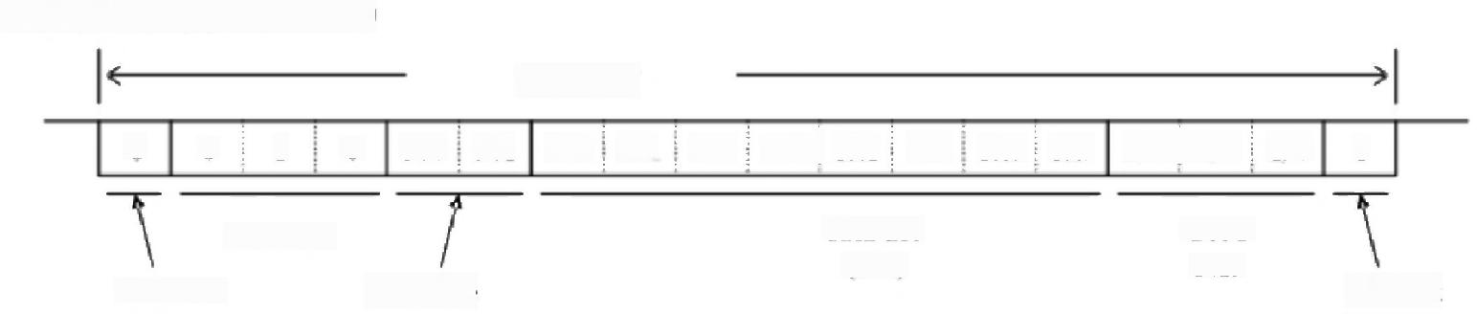
(2)存储数据帧 (MDF)

18Bit/ 帧
FC0 FCI DAO DA1 DA2 DA3 DA4 DA5 DA6 DA7 1/0|1/0 1/0

CRC
Code
Start Bit
Data Bit
(DA)
0 0 1 0
Stap Bit
Sink Code
FrameCode
1

6.3.2 帧详细
(1)命令数据帧
帧  名称 | 帧码 |  | 命令码  CC[4:0] | 区分 | 备注
帧  名称 | FC0 | FC1 | 命令码  CC[4:0] | 区分 | 备注
CDFO | 0 | 0 | 00000 | 数据要求 | AB SFull4 OBit Data要求
CDF1 | 0 | 0 | 00001 | 数据要求 | ABS下位24Bit Data要求
CDF2 | 0 | 0 | 00010 | 数据要求 | ABS上位24Bit Data要求
CDF3 | 0 | 0 | 00011 | 数据要求 | 编码器·状态要求
CDF8 | 0 | 0 | 01000 | 作业要求 | 状态标志的清除要求
CDF9 | 0 | 0 | 01001 | 作业要求 | 多圈数据的清除要求
CDF10 | 0 | 0 | 01010 | 作业要求 | 状态+多圈数据的清除要求
CDF11 | 0 | 0 | 01011 | 作业要求 | 编码器地址设定I
CDF12 | 0 | 0 | 01100 | 作业要求 | 单圈数据零位预设
CDF13 | 0 | 0 | 01101 | 记忆访问要求 | 记忆读取要求
CDF14 | 0 | 0 | 01110 | 记忆访问要求 | 记忆写入要求
CDF15 | 0 | 0 | 01111 | 数据要求 | 温度数据(10 BIT)要求
CDF16 | 0 | 0 | 10000 | 识别码读取 | 识别码读取I
CDF17 | 0 | 0 | 10001 | 识别码读取 | 识别码读取Ⅱ
CDF18 | 0 | 0 | 10010 | 识别码写入 | 识别码写入I
CDF19 | 0 | 0 | 10011 | 识别码写入 | 识别码写入Ⅱ
CDF21 | 0 | 0 | 10101 | 数据要求 | ABS下位17Bit Data要求
CDF27 | 0 | 0 | 11011 | 数据要求 | ABS下位24Bit+状态要求
CDF29 | 0 | 0 | 11101 | 数据要求 | ABS下位24Bit+温度数据要求
上述以外 | 未定义或不可使用

(2)存储数据帧
.存储访问时:CDF 13,CDF 14

帧  名称 | 帧码 |  | DataBit的分割 | 备注
帧  名称 | FC0 | FC1 | DataBit的分割 | 备注
MD F 0 | 1 | 0 | DA [0:7]=MEMDAT [0:7] | EE PROMのデ一夕下位8ビット
MD F 1 | 0 | 1 | DA [0:7]=MEMDAT [8:15] | EE PROMのデ一夕上位8ビット
MDF 2 | 1 | 1 | DA [0:7]=MEMADR [0:7] | EE PROMのアドレス8ビット (注)
注)CDF13(读取)时，能够访问的地址范围为00h～FFh。但是指定了地址F9h时，不是存储访问而是作为温度读取命令来执
行。
CDF14 (读取),能够访问的地址范围过00h～EFh 。 指定了F0 h～FFh的地址时，编码器不会有应答(因为是作为编码
器的系统领域使用，所以不能对应写入。)。

·识别码写入时:CDF 18,19
帧  名称 | 帧码 |  | 数据Bit的分配 | 备注
帧  名称 | FC0 | FC1 | 数据Bit的分配 | 备注
MDF0 | 1 | 0 | DA [O:7]=DZ [o:7] | 识别码的第0～ 7Bit
MDF1 | 0 | 1 | DA [0:7]=DZ [8:15] | 识别码的第8～15Bit
MDF 2 | 1 | 1 | DA [0:7]=DZ [16:23] | 识别码的第16～23Bit
(3)CRC 码
·CRC 码的生成多项式为P(x)=X³+X+1
·CRC 演算范围适用于Start Bit 、Stop Bit 、Sink Code以外的所有Bit。

例) “CDF0” 命令
(总线连接、个别模式、对于编码器区分ENC3 的 FullData 要求)
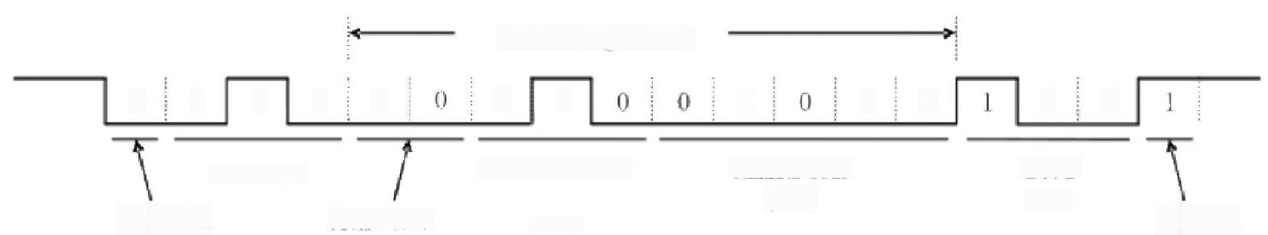
CRCMessage 多真式

0 1

Ercader Address
Code
fE AY
Sink Code
Start Bit Frame Code
0 0 0

CRC
Commend Code
(CC)
0 0 1 0 0
0 0
Stop Bit

(4)编码器地址 (EA) …指定编码器地址

编码器地址 (EA) 请对照编码器端的设定地址 (EAX)。
但是，出厂时的状态为EAX=“000” (ENC1)。
编码器设定地址的变更通过 “CDF11” 命令进行。

编码器地址(EA) |  |  | 编码器地址 区分
EA0 | EA1 | EA2 | 编码器地址 区分
0 | 0 | 0 | 1!NE

)  0  1 | U  O  0 | 0  0  )  1
)  0  1 | U  O  0 | 0  0  )  1 | EN EN  EN  EN  TNT  上N | 口 : c : c :  C
)  0  1 | U  O  0 | 0  0  )  1 | ENC8

以上内容仅为本文档的试下载部分，为可阅读页数的一半内容。如要下载或阅读全文，请访问：https://d.book118.com/688136050057006026

